Quiz - Sinterklaas in Nederland

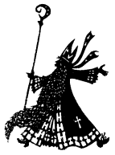 |  | - Waar komt Sinterklaas vandaan?  - Scandinavië  - Spanje  - Hongarije
- Wat brengt hij aan de kinderen?
- snoepjes, chocolade, cadeaus
- schoolspullen
- niets

- Hoe komt Sinterklaas in Nederland aan?  - met een auto  - met een boot  - met een vliegtuig |  | 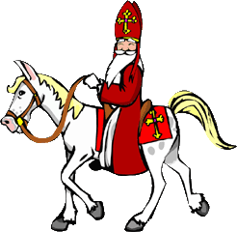
- Sinterklaas heeft ook een paard. Wat moeten de kinderen voor het paard zetten?
- een pompoen
- spinnen
- water en wortels

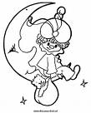 |  | - Wie komt met Sinterklas mee?  - een zwarte kat  - een heks  - Zwarte Piet
- Hoe komt hij in het huis van de kinderen binnen?
- door het raam
- door de schoorsteen
- door de deur
- Wie brengt de cadeaus op Kerstmis (op 25 december)?
- Sint-Nicolaas
- de Sinterklaas
- de Kerstman

- Welke feest is belangrijker voor Nederlandse kinderen?
- Sinterklaas b) Kerstmis

Sinterklaas kapoentje,  Gooi wat in mijn schoentje,  Gooi wat in mijn laarsje,  Dank u Sinterklaasje. | 